سورس کنترل

Login Data
Esmaili.farhad67@gmail.com
Fe23565!@#

https://git-scm.com/docs

....................
ابتدا خود git را دانلود کنید
https://git-scm.com/downloads

.............
Git init
Git add –A
Git status
Git log
Git log --oneline
Git reset –hard 3f2g5
Git commit –m “13991002 20:18”
Git remote add origin https://github.com/repo.git
Git remote show origin _ git remote –v

تغییر ادرس ریموت
git remote set-url origin https://github.com/user/repo2.git

Git push –u origin master
Git push –f origin master
Git pull origin aBranch
git pull origin branchname --allow-unrelated-histories
-----------------
ارور زیر را گرفتم و با روش پایین درست شد
refusing to merge unrelated histories

$ git pull -f origin developer --allow-unrelated-histories
-------------------
Git checkout master تغییر برنچ
Git checkout –b nameBranch ایجاد برنچ جدید
Git fetch origin aRemoteBranch
Git merge origin/aRemoteBranch
Git mergetool _ git gui
……….

…
برای مرج کردن از یک برنچ دیگر به برنج master و یا برنچ جاری به روش زیر عمل میکنیم
معمولا در برنچ master کد اصلی را نگه میداریم و هر توسعه ای که خواستیم انجام بدهیم باید branch اضافه کنیم و اگر اوکی بود به برنچ master ، merge نماییم
روی برنچ master توسعه ای انجام نمیدهیم
بعضی وقت ها لازم میشه یک bug را رفع نماییم برای اینکار میتوانیم یک برنچ ایجاد کنیم و هر موقع باگ رفع شد آنرا merge نماییم

git checkout -b developer
git merge Security
…………………
$ git config credential.helper store Username:'esmaili.farhad67@gmail.com' Password:'Fe23565!@#'

…

Deleting local branches in Git

$ git branch -d feature/login

Deleting remote branches in Git

$ git push origin --delete feature/login

.........
برای مجهز کردن یک فولدر به Git بصورت زیر عمل میکنیم.
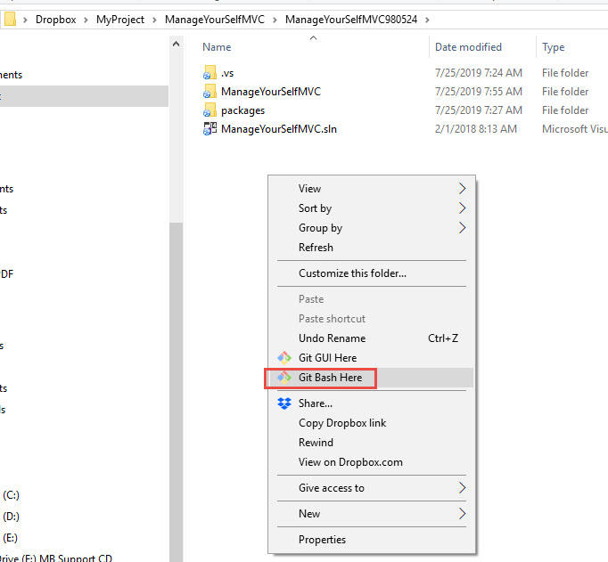
.
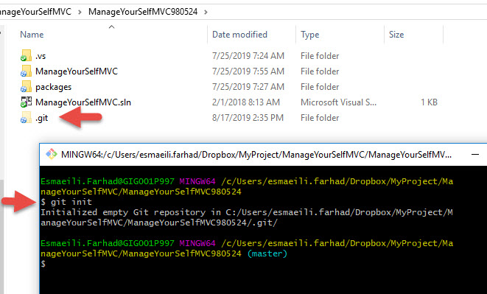
......................................................

repository
به پروژه‌هایی که در آنها گیت استفاده میشود مخزن ( repository ) میگویند. بک مخزن گیت حاوی تمامی کدها، تغییرات کد و تنظیمات گیت برای آن پروژه است.
......

Repository هایی که تا الان ساخته شده اند
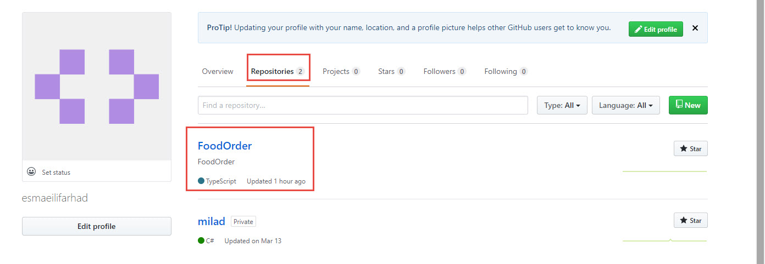
...........................................................

Create Repository
ی
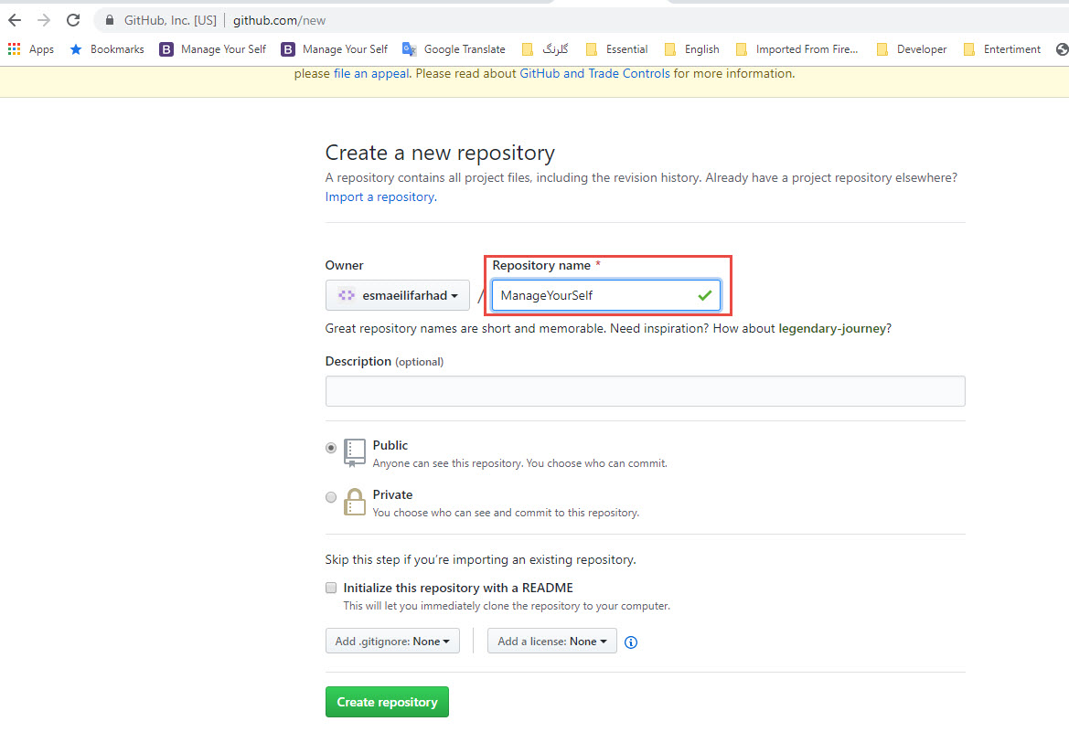
.
لینک زیر جایی است که کدها را میتوانی درش قرار بدهیم که خودش پس از ساخت repository ایجاد میشود.
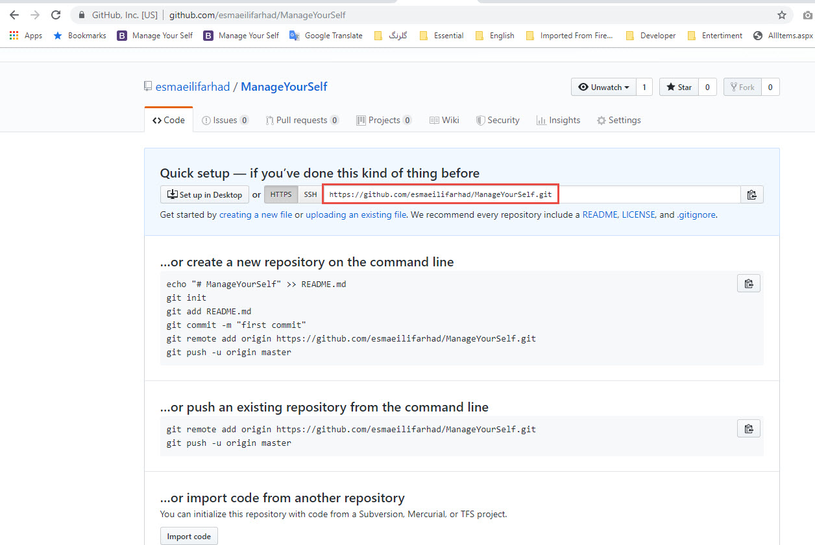
.

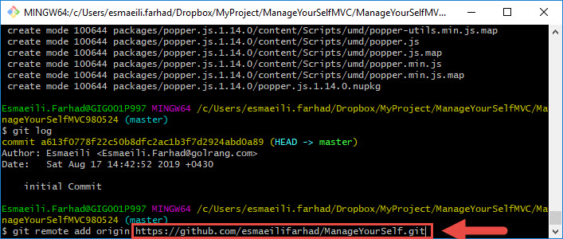
...................................................................................

برای برداشتن فایل از TFS و قرار دادن در یک فولدر
ابتدا باید آنرا Clone نماییم مانند تصویر زیر

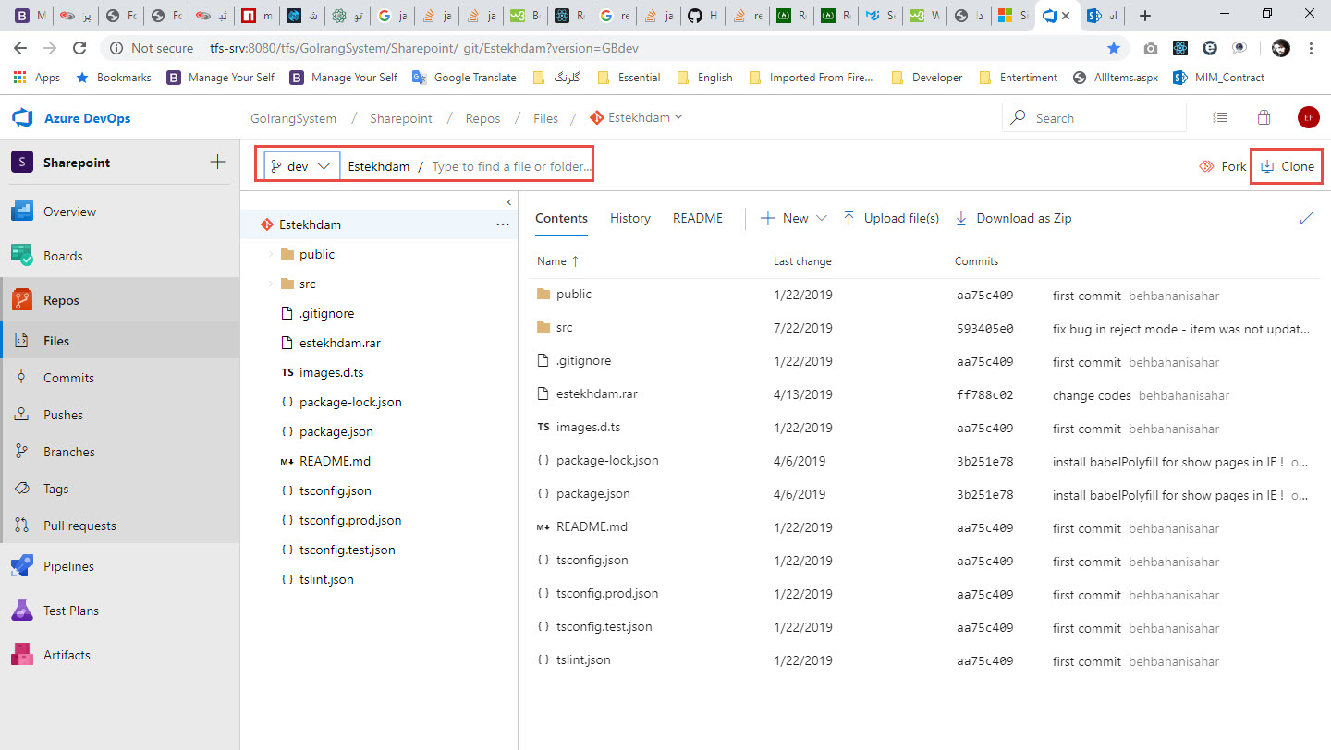
.
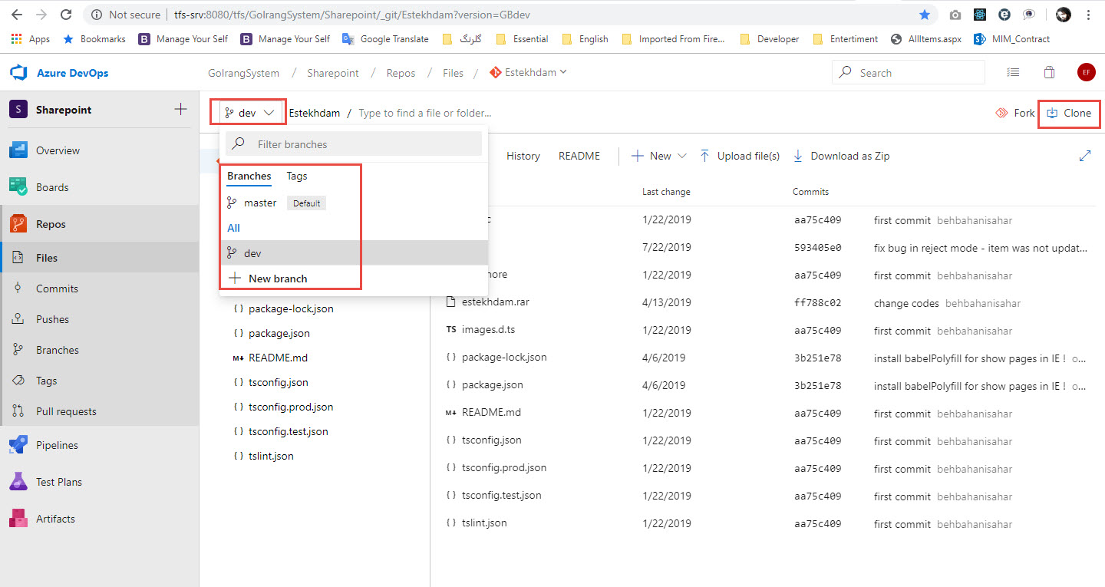
.
و چونکه در Master هستش دیتاها نمایش داده نمیشود. باید در dev باشد.
با دستور git checkout dev میتوانیم از این branch در بیاییم
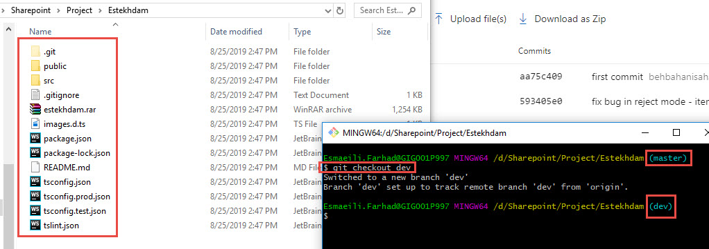
.........................

$ git init
در ابتدا فولدر خودمان را به git با کد بالا مجهز میکنیم
Initialized empty Git repository in D:/Sharepoint/Project/FoodOrder/foodorder/.git/

$ git status
وضعیت پروژه را مشخص میکند
On branch master

No commits yet

Untracked files:
(use "git add <file>..." to include in what will be committed)

.gitignore
README.md
images.d.ts
package-lock.json
package.json
public/
src/
tsconfig.json
tsconfig.prod.json
tsconfig.test.json
tslint.json

nothing added to commit but untracked files present (use "git add" to track)

Esmaeili.Farhad@GIG001P997 MINGW64 /d/Sharepoint/Project/FoodOrder/foodorder (master)

$ git add –A
کد بالا ابتدا کدها را در Stage قرار میدهد –A یعنی تمام کدها را قرار بده
warning: LF will be replaced by CRLF in .gitignore.
The file will have its original line endings in your working directory
warning: LF will be replaced by CRLF in README.md.
The file will have its original line endings in your working directory
warning: LF will be replaced by CRLF in images.d.ts.
The file will have its original line endings in your working directory
warning: LF will be replaced by CRLF in package-lock.json.
The file will have its original line endings in your working directory
warning: LF will be replaced by CRLF in package.json.
The file will have its original line endings in your working directory
warning: LF will be replaced by CRLF in public/index.html.
The file will have its original line endings in your working directory
warning: LF will be replaced by CRLF in public/manifest.json.
The file will have its original line endings in your working directory
warning: LF will be replaced by CRLF in src/App.css.
The file will have its original line endings in your working directory
warning: LF will be replaced by CRLF in src/App.test.tsx.
The file will have its original line endings in your working directory
warning: LF will be replaced by CRLF in src/App.tsx.
The file will have its original line endings in your working directory
warning: LF will be replaced by CRLF in src/index.css.
The file will have its original line endings in your working directory
warning: LF will be replaced by CRLF in src/index.tsx.
The file will have its original line endings in your working directory
warning: LF will be replaced by CRLF in src/logo.svg.
The file will have its original line endings in your working directory
warning: LF will be replaced by CRLF in src/registerServiceWorker.ts.
The file will have its original line endings in your working directory
warning: LF will be replaced by CRLF in tsconfig.json.
The file will have its original line endings in your working directory
warning: LF will be replaced by CRLF in tsconfig.prod.json.
The file will have its original line endings in your working directory
warning: LF will be replaced by CRLF in tsconfig.test.json.
The file will have its original line endings in your working directory
warning: LF will be replaced by CRLF in tslint.json.
The file will have its original line endings in your working directory

Esmaeili.Farhad@GIG001P997 MINGW64 /d/Sharepoint/Project/FoodOrder/foodorder (master)

$ git status
On branch master

No commits yet

Changes to be committed:
(use "git rm --cached <file>..." to unstage)

new file: .gitignore
new file: README.md
new file: images.d.ts
new file: package-lock.json
new file: package.json
new file: public/favicon.ico
new file: public/index.html
new file: public/manifest.json
new file: src/App.css
new file: src/App.test.tsx
new file: src/App.tsx
new file: src/index.css
new file: src/index.tsx
new file: src/logo.svg
new file: src/registerServiceWorker.ts
new file: src/services/config.ts
new file: src/services/list-services.ts
new file: src/services/service-base.ts
new file: tsconfig.json
new file: tsconfig.prod.json
new file: tsconfig.test.json
new file: tslint.json

Esmaeili.Farhad@GIG001P997 MINGW64 /d/Sharepoint/Project/FoodOrder/foodorder (master)

$ git commit -m "initial commit"

[master (root-commit) 7a3ed5e] initial commit
Committer: Esmaeili <Esmaeili.Farhad@golrang.com>
Your name and email address were configured automatically based
on your username and hostname. Please check that they are accurate.
You can suppress this message by setting them explicitly. Run the
following command and follow the instructions in your editor to edit
your configuration file:

git config --global --edit

After doing this, you may fix the identity used for this commit with:

git commit --amend --reset-author

22 files changed, 15123 insertions(+)
create mode 100644 .gitignore
create mode 100644 README.md
create mode 100644 images.d.ts
create mode 100644 package-lock.json
create mode 100644 package.json
create mode 100644 public/favicon.ico
create mode 100644 public/index.html
create mode 100644 public/manifest.json
create mode 100644 src/App.css
create mode 100644 src/App.test.tsx
create mode 100644 src/App.tsx
create mode 100644 src/index.css
create mode 100644 src/index.tsx
create mode 100644 src/logo.svg
create mode 100644 src/registerServiceWorker.ts
create mode 100644 src/services/config.ts
create mode 100644 src/services/list-services.ts
create mode 100644 src/services/service-base.ts
create mode 100644 tsconfig.json
create mode 100644 tsconfig.prod.json
create mode 100644 tsconfig.test.json
create mode 100644 tslint.json

Esmaeili.Farhad@GIG001P997 MINGW64 /d/Sharepoint/Project/FoodOrder/foodorder (master)

$ git log
با توجه به guid زیر میتوان به ورژن قبلی کدها را بازگرداند
توسط چه کسی و در چه تاریخی commit انجام شده است

commit 7a3ed5ebf7a148694a8f503b8ad9cfaa2a0233a0 (HEAD -> master)
Author: Esmaeili <Esmaeili.Farhad@golrang.com>
Date: Sat Aug 17 13:19:38 2019 +0430

initial commit

Esmaeili.Farhad@GIG001P997 MINGW64 /d/Sharepoint/Project/FoodOrder/foodorder (master)

$ git remote add origin https://github.com/esmaeilifarhad/FoodOrder.git

$ git remote –v
origin https://github.com/esmaeilifarhad/FoodOrder.git (fetch)
origin https://github.com/esmaeilifarhad/FoodOrder.git (push)

$ git push -u origin master

$ git reset --hard 3b30407aec908e440607297b3abfd90265abecac
با این خط کد بر میگردیم به Commit مورد نظر
............

Git Revert
باعث میشود کد ها برگردند به حالت قبل از اجرای اون Commit مورد نظر
مثل اگر فایل و حذف کنی و بعد Commit کنی و id اون Commit مثلا بشه 98753
اگر از دستور git revert 98753 استفاده کنی فایل مورد نظر نمایش داده میشود و دیگر حذف نیست

………

$ git diff Head

آخرین تغغیرات را نسبت به قبل به ما نشان میدهد
در واقع Head سر ، ابتدا میباشد تغییرات نسبت به ابتدا
..............

$ git diff --staged
چه تغییراتی نسبت به stage رخ داده است
اون چیزهایی که توی stage هستش چیشون تغییر کرده

...............

$ git reset page3.html

به چه صورت یک چیزی رو از توی stage بیاریم بیرون
با کد بالا فایل ذکر شده را از stage میاریمش بیرون . و بعد اگر commit کنیم بقیه موارد به غیر از page3.html میاند بیرون

..........................

$ git checkout – page3.html

اگر در حین کد نویسی یک فایل را خراب کردیم چگونه به آخرین commit آنرا برگردانیم؟
با استفاده از کد بالا فایل خودمان را به آخرین Commit بر میگردانیم

..............

$ Git branch
نمایش برنچ های که در حال حاضر وجود دارد
میتوان چند نفری روی یک پروژه کار کرد
میتوان یک پروژه را به شرکت های مختلف توسعه داد

..........................

$ git branch NameBranch
به روش بالا یک برنچ ایجاد میکنیم

...............................................

$ git checkout branch

رفتن به برنچ دیگر
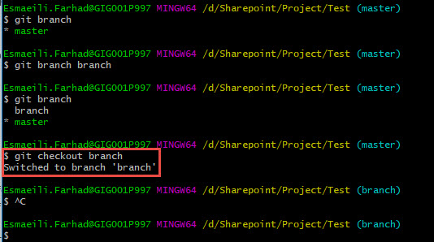
..................................................

$ git branch -d branch_name
با توجه به کد بالا میتوانیم یک برنچ را حذف نماییم

Executive Summary
$ git push --delete <remote_name> <branch_name>
$ git branch -d <branch_name>
Note that in most cases the remote name is origin.
Delete Local Branch
To delete the local branch use one of the following:
$ git branch -d branch_name
$ git branch -D branch_name
Note: The -d option is an alias for --delete, which only deletes the branch if it has already been fully merged in its upstream branch. You could also use -D, which is an alias for --delete --force, which deletes the branch "irrespective of its merged status." [Source: man git-branch]

.............................................................

$ git merge secondBranch
برای مرج کردن از یک برنچ دیگر به برنج master و یا برنچ جاری به روش زیر عمل میکنیم
معمولا در برنچ master کد اصلی را نگه میداریم و هر توسعه ای که خواستیم انجام بدهیم باید branch اضافه کنیم و اگر اوکی بود به برنچ master ، merge نماییم
روی برنچ master توسعه ای انجام نمیدهیم
بعضی وقت ها لازم میشه یک bug را رفع نماییم برای اینکار میتوانیم یک برنچ ایجاد کنیم و هر موقع باگ رفع شد آنرا merge نماییم

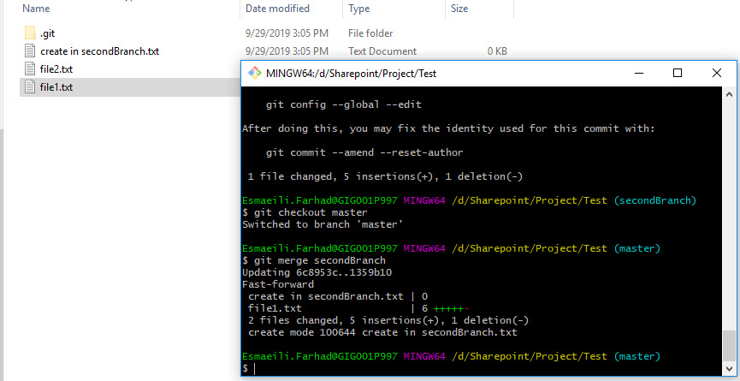
......

$ git rm footer.html
برای حذف یک فایل از کد بالا استفاده میکنیم با این دستور فایل هم از سیستم و هم از گیت حذف میشود

.............

$ cat nameFile
با این دستور میتوانیم کدی که در فایل در آخرین commit وجود دارد را مشاهده نماییم
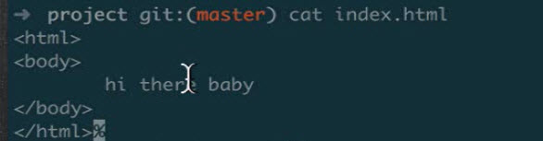

............................................

روش اضافه کردن در git hub
همانطور که مشاهده مینمایید ابتدا باید یک repository ایجاد نماییم و سپس در خود repository به روش تصویر زیر به ما میگویید چگونه دیتاها را وارد نماییم.
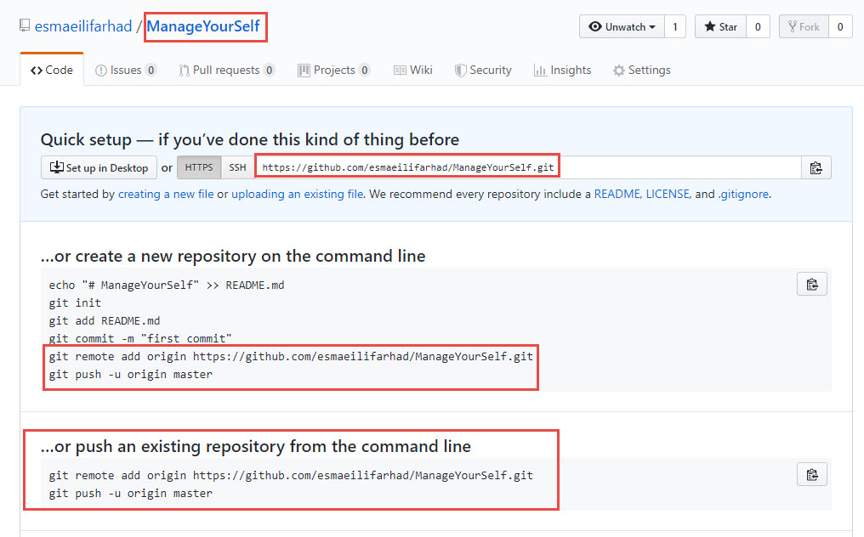
.
.
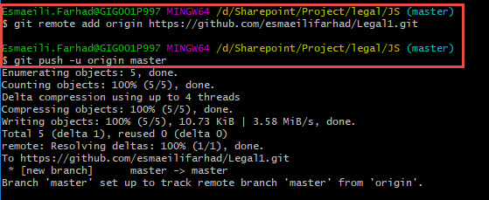
.

$ git remote add origin https://github.com/esmaeilifarhad/Legal1.git

$ git push -u origin master

.....................

$ git clone
برداشتن کد ها از repository

$ git clone https://github.com/YOUR-USERNAME/YOUR-REPOSITORY

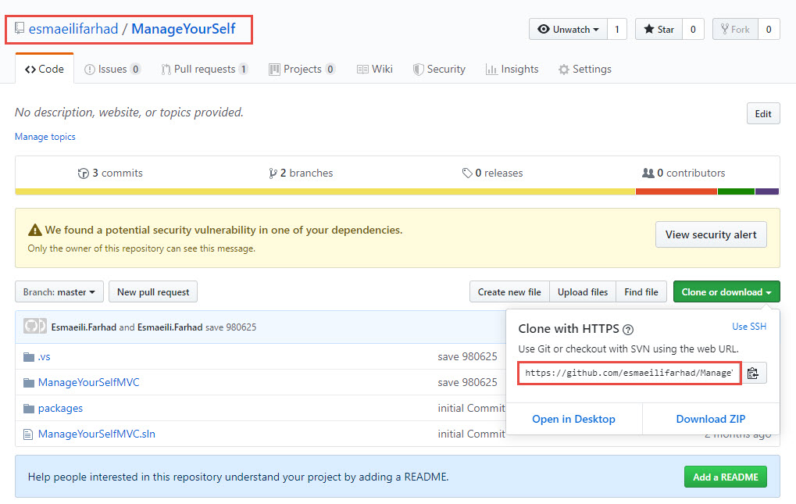
.

Origin
وقتی یک پروژه را از سرور hub بر میدارید معمولا به اون فضا که پروژه داخلش هست origin ld’,dkn
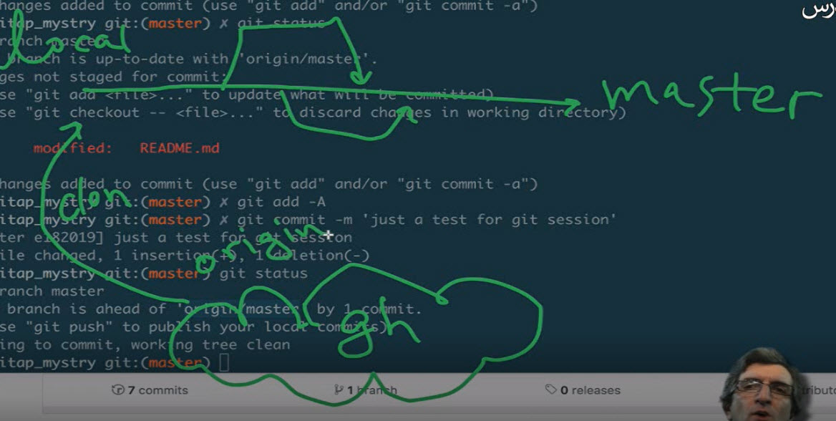
.

Git push origin master
ابتدا باید remote بشوی به repository خودت و سپس push کنی

$ git remote add origin https://github.com/esmaeilifarhad/testPushOriginMaster.git

معمولا وقتی از روی سیستم میخواهی یک فایل را در سرور git ذخیره نمایی از کد بالا استفاده مینمایید
بعدش ازت username , password را میگیرد

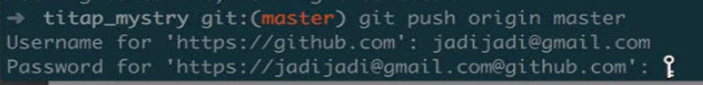
.....................

Git push -u origin master
اگر کد بالا را یکبار بزنی دیگر لازم نیست کامل بنویسی دفعه بعد با نوشتن git push همان کار را انجام میدهد.
..............
اگر ارور داد برای push کردن ممیتونی از دستور –force استفاده نمایی

git push origin master --force

...........

Git pull origin master
ممکن است که شما تغیراتی در سمت سرور داشته باشد که در کلاینت خودتان هنوز بروز نشده باشد برای اینکار بصورت زیر عمل میکنیم

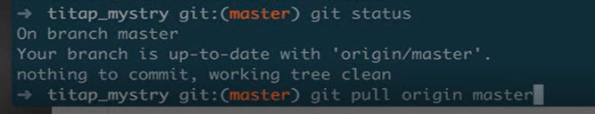

..........................

Git Remote
یک پروژه میتواند چندیدن remote داشته باشد و یک پروژه را در چند جا push و یا ذخیره کرد
این مورد برای مواقعی استفاده میشود که مثلا آدرس یک فضایی و یا git lab یک شرکتی وجود دارد و شما میخواهید فایل های خود را در آن فضا قرار بدهید
مثلا شما میتوانید هم در remote خود git فایل ها را قرار بدهید و هم در آدرس git شرکت
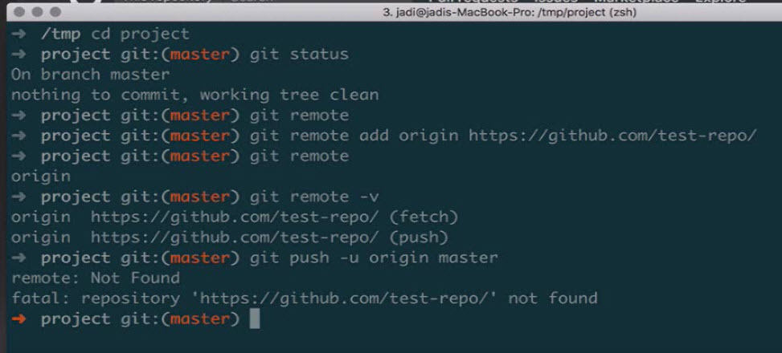
.
Git Remote add Origin http://github/test-repo
................

Conflict in remote
برخی مواقع ممکن است دو نفر یک فایل و یک قسمت را ویرایش کنند
نفر اول : تفییر در فایل ایجاد کرده و آماده push کردن هست ولی push نمیکند د ر همین موقع نفر دوم همان فایل را برداشته و تغییر ایجاد میکند و push هم میکند.در این موقع وقتی نفر اول میخواهد فایل را push کند با conflict مواجه میشود چون دیگر فایل اول همان فایل نیست نفر دوم آنرا تغییر داده در این موقع git ارور داده و میگوید که برای اینکار باید اول فایل را pull نمایید و سپس تغییرات را ایجاد نمایید و سپس push نمایید
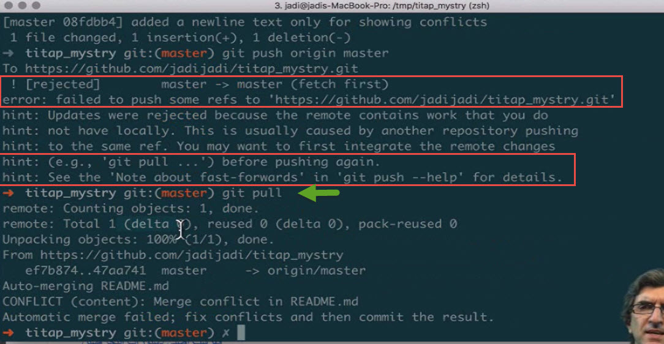
.....................................................

Git Tag
معمولا برای ورژن ها استفاده میشود
مثلا وقتی یک پروژه تقریبا نهایی شد میتوانیم برچسب Tag بزنیم بهش
به عبارت بهتر وقتی پروژه به حالی رسید که شد بهش ورژن بزنی میتوانی tag ورژن1 را روش بزنی
همانطور که مشاهده مینمایید ما تگ v2.0 را روی کدمون میزنیم

.
مثال
روز موارد قدیمیتر نیز میتوان تگ ایجاد کرد
چند رقم اول را کپی کنی کافیه
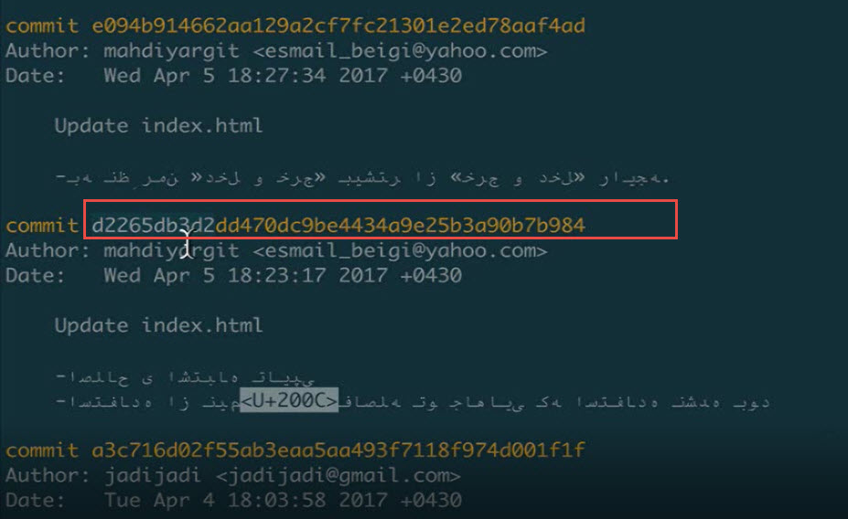
.
با کد زیر میتوانی روی commit های قبلی یک ورژن ایجاد کرد
Git tag –a v1.8 commitCode

.......................

Git show name_Tag
همانطور که مشاهده مینمایید

.
توضیحاتی در مورد تگ v1.8 نمایش میدهد
.
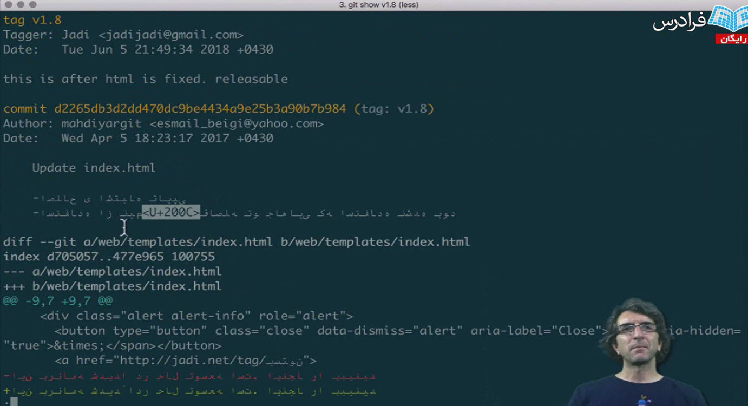
........................................................

Git push origin v1.8
برای push کردن tag بصورت زیر عمل میکنیم

کد زیر تمام تگ ها را push میکند
Git push origin --tags
...................................................

Git Blame
$ git blame blame.txt -L1

مقصر کیست
با استفاده از کد زیر میتوانیم چک کنیم در فایل مربوطه در کد هشتم L8 چه کسی نوشته و چه اتفاقاتی افتاده در چه تاریخی این خط کد را چه کسی نوشته

...
با استفاده از کد زیر میتوانیم بگوییم که از خط سوم تا پنجم را بررسی کن
$ git blame blame.txt -L3,5

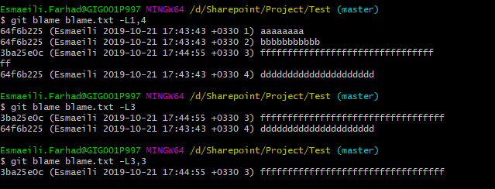

.....................

Git bisect start
Binary serch commit
مثل پیدا کردن یک عدد وسطشو میگه بعد تو میگی کوچکتر یا بزرگتر هر بار حدس وسط را میزنه اگه کوچکتر بود حدس پایینتر میزنه و اگر بزرگتر بود
به کمک این روش میتوانیم بفهمیم که یک یک باگ کجا اتفاق افتاده
با خوب و بد میتوانیم مشکل را پیدا کنیم
در مثال زیر میگوویم الان وضع بده و در این commit وضع خوب بوده
سپس خودش بر میگرده و میرود یک commit را پیشنهاد میدهد در واقع commit وسط را نمایش میدهد
و بعد دوباره میپرسه الان خوبه یا بد و تو با جوابی که میدهی هر بار یک سرچی به وسط کار مثل سرچ باینری میزنه

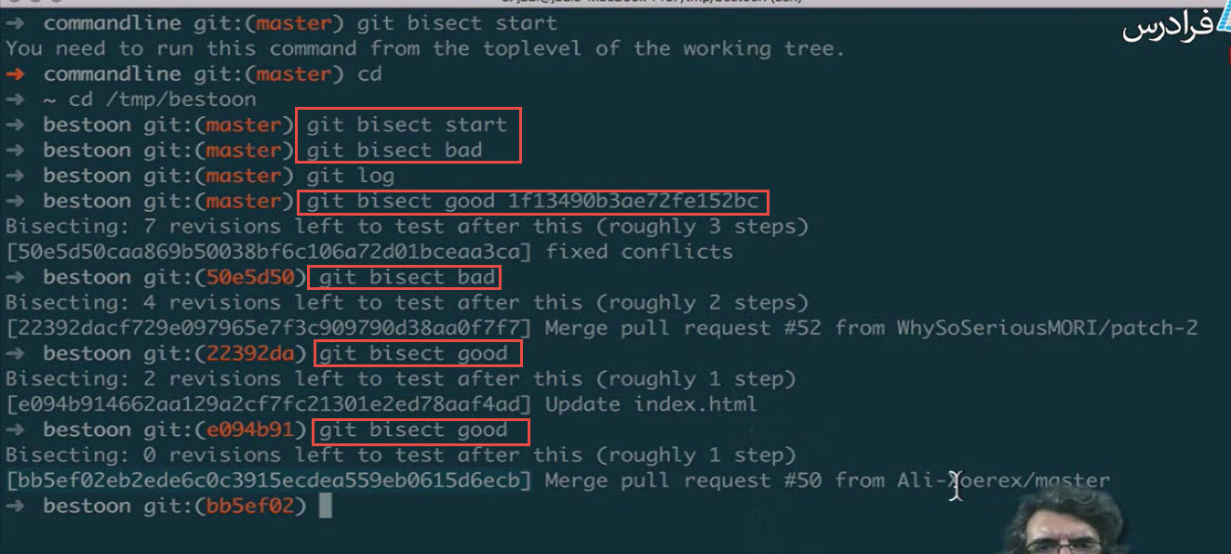
...

GIT - Can't ignore .suo file

Ashttps://stackoverflow.com/questions/11628418/git-cant-ignore-suo-file/11629271.k Question

git doesn't ignore files that have been added to the repository. If you want to get it ignored, you have to delete the file from the repository:
git rm --cached project1.suo
git commit -m "Delete suo file from repository"
This will delete the file from the repository, while it's still on your harddrive.

با دستور زیر مسیر حذف فایل رو بهت نشون میده و بعدش با خط دوم فایل رو پاک کن و سپس commit کن

$ git rm --cached *.suo
rm 'Hessabo.Core/.vs/Hessabo/v16/.suo'

…………
هنگامی که میخواستم به گیت در بانک وصل بشم ارور زیر را میگرفتم که با دستور زرد رنگ مشکل رفع شد
unable to access SSL certificate problem: unable to get local issuer certificate
https://stackoverflow.com/questions/23885449/unable-to-resolve-unable-to-get-local-issuer-certificate-using-git-on-windows

394
Open Git Bash and run the command if you want to completely disable SSL verification.
git config --global http.sslVerify false
Note: This solution opens you to attacks like man-in-the-middle attacks. Therefore turn on verification again as soon as possible:
git config --global http.sslVerify true

